新生项目申请人请填写好《杭州电子科技大学学生出国（境）交流学习申请表》后email给所在学院的联系人。
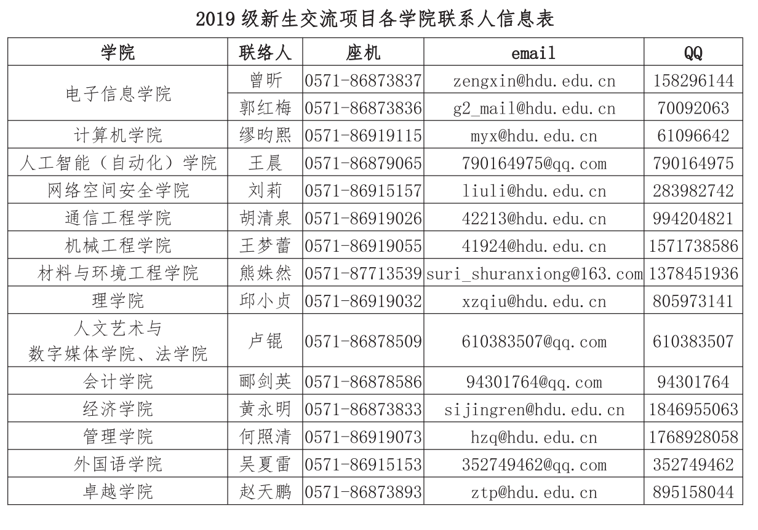

杭州电子科技大学学生出国（境）交流学习申请表

申请参加项目名称 |  |  |  | 项目时间 |  |  | 2019年9-10月 |  |  | 请插入  （浮于文字上方）  最近6个月  以内拍摄的  彩色照片
姓名 |  |  |  | 录取通知书编号
性别 |  | 民族 |  |  | 政治面貌
手机 |  |  |  |  | Email：
身份证号 |  |  |  | 护照号 | /暂无， 月 日取护照
学院 |  |  | 专业 |  |  |  |  |  | 特长
生源省市 |  |  |  | 户口所在地 |  |  | 学校集体户/ 省(区)/ 市
曾获荣誉 | 可附件提供证明材料
申请原因 | 请在相应的栏目括号内打√，选择你认为最重要的三项：  （）学习考察国外文化，开拓视野  （）学习英语语言，提高外语水平  （）学习相关专业课程，提高专业水平  （）体验国外大学生活  （）提前适应国外大学生活，为留学/移民做准备  （）获得国外教授的推荐信，为毕业后留学做准备  （）丰富学习经历，为就业做准备  （）进入国外大学实验室，参与科研和学习项目  （）其他，比如：
健康状况 | 是否患有、或曾患有以下疾病？（如有，请在括号内打√）
 | （）活动期肺结核  （）活动性肺外结核  （）做过胸廓成型术和一叶以上肺切除  （）严重的慢性病  （）器质性心脏病及高血压  （）肝炎  （）肾炎  （）严重的泌尿生殖系统病 |  |  |  |  | （）血液病  （）精神病或癫痫  （）严重的神经官能症  （）癌症  （）血吸虫病  （）麻疯病  （）身体发育不良  （）严重视力障碍
学生承诺：
1.本人自愿申请该项目，申请表以及其他申请资料信息准确真实；
2.本人家长了解所申请项目详情，并同意本人参加该项目；
3.本人同意学校对个人成绩、排名等信息用于公示；
4.经选拔确定后，无正当理由不放弃该项目；因放弃项目造成的经济损失由本人承担。

申请人签名： 年 月 日
审核意见
辅导员  意见 | 签名 年 月 日
学院意见 | 负责人签名 学院公章 年 月 日
（本表请正反面打印）

注意事项：
1. 学生被项目录取后，需尽快办理《家长担保函》和《学生出国（境）项目申请人承诺书》两份材料，办妥后请拍照email发给所在学院的项目联系老师确认，原件开学时交给学院联系老师。
2.《学生出国（境）项目申请人承诺书》只需要学生本人签字，《家长担保函》需要学生家长本人到当地公证处公证，建议与项目签证材料同步办理，以免耽误行程。
3. 学校会通过申请人报名时留下的手机和email通知审批和录取情况（新生项目会在8月初通知），请确保email地址及手机号码无误，并及时查收邮件和手机短信。

杭州电子科技大学学生出国（境）交流学习
家长担保函

我是杭州电子科技大学20 级学生 （性别： ，出生日期: 年 月 日，身份证号： ，录取通知书编号：_________________ ， 学院 专业) 的父/母/监护人：
家长1：姓名： ，身份证号： ，手机： ，电话： ；
家长2：姓名： ，身份证号： ，手机： ，电话： ；
我知晓并同意我的孩子 （学生姓名）自愿申请参加杭州电子科技大学（以下简称“杭电”）20 年 月 日至20 年 月 日赴 国家/地区的 大学交流学习项目。我将认真阅读以下事项：
- 学生在国（境）外交流学习期间，须按杭电规定按时足额缴纳杭电的学费和住宿费，以保留在国（境）外交流期间在杭电的学籍和校内住宿床位。
- 学生出国（境）前须接受杭电相关外事纪律和涉港澳台安全教育，并严格遵守相关纪律，填写相关项目承诺书。
- 学生须严格遵守项目规定和“团进团出”的原则，按照项目规定日程安排集体行动、服从管理，保证不脱团、不独自行动；学生须全程保持与家长、所在学院及杭电国际交流合作处（港澳台事务办公室）的日常联络，定期报告所在地点和学习生活交流情况。出国（境）起程后应在24小时内与学校和家长进行首次联系。
- 未经杭电国际交流合作处（港澳台事务办公室）批准，学生不得擅自延长或缩短在外停留期限。参加三个月以上长期项目的学生如因不可抗因素（疾病、自然灾害、政府行为、社会异常事件等项目成行前不能预见、不能避免并不能克服的客观情况）确需中止在国（境）外的学习交流，应尽可能至少提前一个月向杭电国际交流合作处（港澳台事务办公室）提出书面申请并提供相关证明和佐证材料，获批准后方可中止学习交流。
- 学生在项目期满后须及时返校，向所在学院报到，不在外滞留。如因特殊情况无法正常返校，应以书面形式向杭电说明原因，并履行续假审批手续。如超过规定返校期限两周未回校报到，将按照《杭州电子科技大学本科生学籍管理规定》或《杭州电子科技大学研究生学籍管理规定》处理。
- 学生参加国（境）外交流学习项目转换学分、申请资助等，应在项目完成返校后，按规定向学院提交申请，并提供电子版和纸质版文件（成绩单、学习证明或相关证书等）。
- 学生在外学习交流期间应遵守所在国（地区）的法律法规和双方院校校规（含协议规定）。如因违反法律法规和校纪校规所造成的一切后果由学生本人及其家庭承担。
- 学生在出国（境）前应购买有效的国（境）外医疗保险和人身意外伤害险，保险期限覆盖学生在国（境）外交流全程（含往返路途）。如因未购买相关保险所造成的一切后果由学生本人及其家庭承担。
- 学生在国（境）外交流学习期间须对其个人行为及其个人行为造成的一切后果负责。因学生本人原因引起的一切法律纠纷、意外事故、人身财产损失，均由学生本人及其家庭承担，杭州电子科技大学不承担任何责任。
- 学生未患有重大、传染性和心理等疾病。

我已认真阅读、理解并同意以上事项。我保证履行作为家长的相关督导义务，并承担相应责任。

担保人（签名）：____________ 、____________
日期： 年 月 日

说 明：
《家长担保函》的目的：明确学生交流项目内容、潜在风险、注意事项，督促学生及时、理性处理国（境）交流所涉各项事务，确保家长全面、准确地知悉情况、理解和支持学生参加交流项目，并做好对孩子的相关教育。
公证书 1 份即可，中文即可，不需要英文，不需要翻译。

参加所有项目都必须出具（不会因任何原因免除）学生家长亲笔签名的《家长担保函》。特殊情况下，如父母异地居住的，可以调整正文中身份信息。
问：什么叫“公证”？怎么办“公证”？
答：通俗地说，就是公民带着身份证明文件和需要公证的材料及其证明材料（如户口本/出生证明等亲属关系证明、录取通知书），到当地公证处，在公证员的见证下签字，证明是该材料是本人真实意思的表示，证明本人知悉同意所有内容。
问：年满18周岁了，为什么还要家长承诺书？
答：出国交流不止对学生本人，而且对整个家庭，乃至家族都有重大影响和意义，必须确保家人明白交流的益处和风险，并提前做好心理和物质上的准备，承担起相应的督促责任，配合学生和学校做好各项工作，以顺利完成交流任务。
问：家长担保函是签证材料吗？需要翻译吗？
答：不是，不需要。是交给学校的，不是交给领馆的，与签证无关，与校内审批有关。如果未按时提交，将无法通过校内审批，影响学生的出国交流计划。

杭州电子科技大学
学生出国（境）项目申请人承诺书

1. 我自愿申请参加杭州电子科技大学学生出国（境）项目，我的父母知悉并同意我的决定，《家长担保函》由我的父母亲笔签名。
2. 我已经仔细阅读《杭州电子科技大学学生出国（境）项目办理流程》，知悉需要办理的全部手续和流程。
3. 我提供的所有材料和证明都真实、准确、完备，我将承担因不实信息造成的所有法律后果。
4. 我承诺按时提交所有出国（境）交流所需材料，如未在规定时间内提交，本人承担相应后果，如终止我的国际交流资助申请，或取消项目资格，等等。
5. 我承诺将严格按照项目规定，在项目规定的时间、地点进行交流学习，不擅自离开项目地点，不进行与交流项目无关的活动。
6. 我承诺，遵守团队纪律，集体行动，不擅自提前出发，项目结束后不擅自延长在外停留时间。
7. 我承诺在外交流期间，维护祖国荣誉，注重文明礼仪，遵守当地的法律法规，尊重当地的宗教、民俗习惯，不做有损国格和人格的事。

承诺人签名：

日期： 年 月 日

